PEMANFAATAN PEKARANGAN

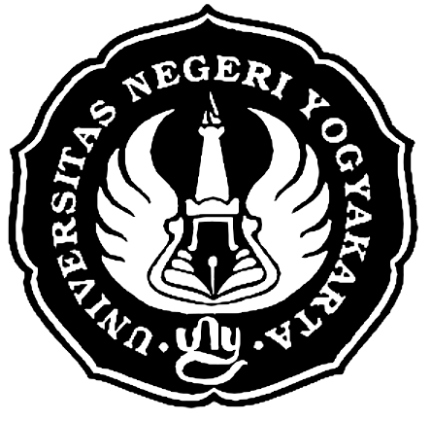

Oleh
Dr. Hastuti, M Si
Sriadi Setyowati, M Si
Nurul Khotimah, M Si

Jurusan Pendidikan Geografi
FAKULTAS ILMU SOSIAL
UNIVERSITAS NEGERI YOGYAKARTA

Makalah Disampaikan Pada Kegiatan Pengabdian Pada Masyarakat Di Desa Wisata Kadilobo, Kecamatan Pakem, Kabupaten Sleman,
Daerah Istimewa Yogyakarta

